Nama: Jonathan Natannael Zefanya

**Tugas 2**

**Soal:**

Buatlah sebuah contoh untuk masing-masing konversi berikut

dan tampilkan tipe datanya menggunakan runtimeType !

1. String -> int

2. String -> double

3. int -> String

4. double -> String

5. boolean -> String

6. String -> boolean

**Jawab:**

Output:

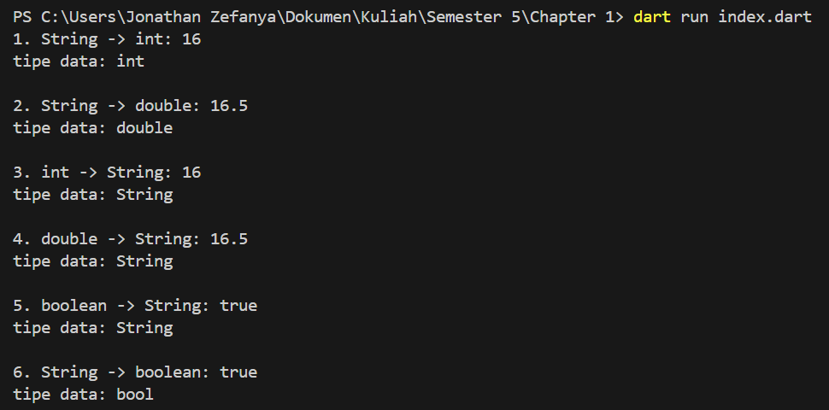

Source Code:

/*

Nama: Jonathan Natannael Zefanya

Buatlah sebuah contoh untuk masing-masing konversi berikut

dan tampilkan tipe datanya menggunakan runtimeType !

1. String -> int

2. String -> double

3. int -> String

4. double -> String

5. boolean -> String

6. String -> boolean

*/

void main() {

  // 1. String -> int

  String str_ke_int = "16";

  int Hasil_Int_dari_str = int.parse(str_ke_int);

  print("1. String -> int: $Hasil_Int_dari_str \ntipe data: ${Hasil_Int_dari_str.runtimeType}\n");

  // 2. String -> double

  String str_ke_Double = "16.5";

  double Hasil_Double_dari_str = double.parse(str_ke_Double);

  print("2. String -> double: $Hasil_Double_dari_str \ntipe data: ${Hasil_Double_dari_str.runtimeType}\n");

  // 3. int -> String

  int Int_ke_str = 16;

  String Hasil_str_dari_int = Int_ke_str.toString();

  print("3. int -> String: $Hasil_str_dari_int \ntipe data: ${Hasil_str_dari_int.runtimeType}\n");

  // 4. double -> String

  double Double_ke_str = 16.5;

  String Hasil_str_dari_Double = Double_ke_str.toString();

  print("4. double -> String: $Hasil_str_dari_Double \ntipe data: ${Hasil_str_dari_Double.runtimeType}\n");

  // 5. boolean -> String

  bool bool_ke_Str = true;

  String Hasil_str_dari_bool = bool_ke_Str.toString();

  print("5. boolean -> String: $Hasil_str_dari_bool \ntipe data: ${Hasil_str_dari_bool.runtimeType}\n");

  // 6. String -> boolean

  String str_ke_bool = "true";

  bool Hasil_bool_dari_str = str_ke_bool.toLowerCase() == 'true';

  print("6. String -> boolean: $Hasil_bool_dari_str \ntipe data: ${Hasil_bool_dari_str.runtimeType}\n");

}